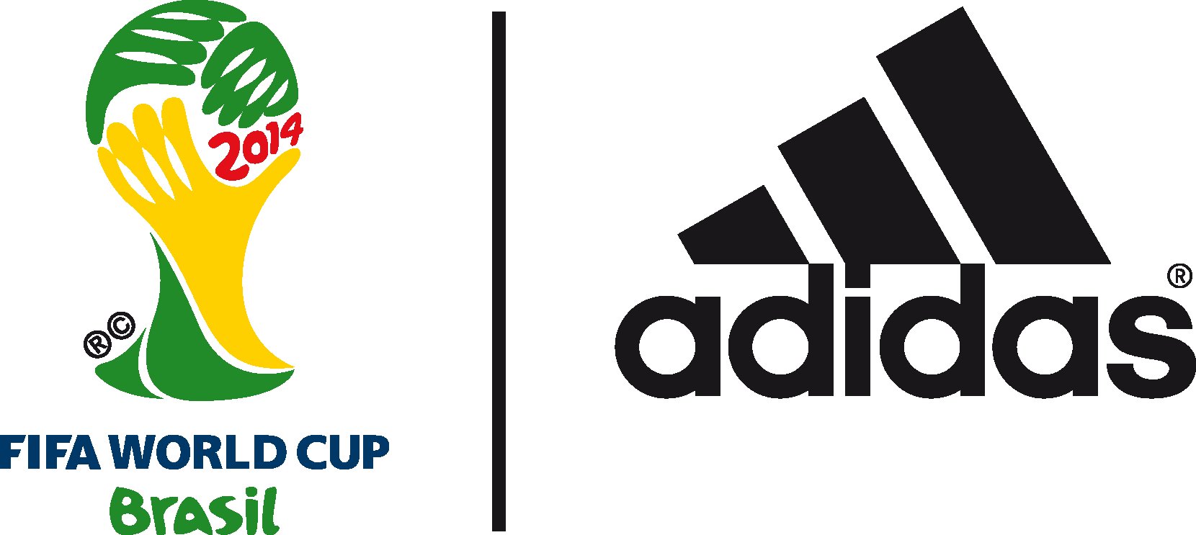
H adidas παρουσιάζει το διαφημιστικό της σποτ για το FIFA World Cup 2014

Τα αστέρια του παγκόσμιου ποδοσφαίρου αποδεικνύουν πως αν θες να πετύχεις στο κορυφαίο επίπεδο, πρέπει να τα δώσεις όλα! #allin or nothing

24 Μαΐου - Η adidas παρουσιάζει το επίσημο διαφημιστικό της σποτ για το FIFA World Cup 2014 της Βραζιλίας με τίτλο “Leo Messi’s World Cup Dream” και πρωταγωνιστές μερικούς από τους καλύτερους ποδοσφαιριστές του κόσμου, όπως τους Leo Messi, Dani Alves, Luis Suárez, Robin van Persie, Bastian Schweinsteiger και Xavi. To “Leo Messi’s World Cup Dream” σηματοδοτεί την έναρξη της καμπάνιας της adidas “#allin or nothing”.

Σκηνοθέτες του σποτ είναι ο Βραζιλιάνος Fernando Meirelles, γνωστός από την ταινία «Η πόλη του Θεού» και ο Cassiano Prado. Το τραγούδι που «ντύνει» μουσικά το διαφημιστικό ερμηνεύει ο Kanye West και θα ακουστεί για πρώτη φορά παγκοσμίως μέσα από το τη νέα διαφήμιση της adidas για τη διοργάνωση. Μπορείτε να δείτε το “Leo Messi’s World Cup Dream” εδώ: http://youtu.be/jR1XQsCiAKE
Η διαφήμιση θα προβληθεί για πρώτη φορά στην τηλεόραση στο ημίχρονο του Τελικού του UEFA Champions League και κεντρικό της μήνυμα είναι πως υπάρχει μόνο ένας τρόπος για να κατακτήσεις το Παγκόσμιο Κύπελλο στη Βραζιλία: να τα δώσεις όλα - all in or nothing!

Στην αρχή του σποτ, ο Leo Messi κοιμάται και στο όνειρό του βλέπει τους αντιπάλους του να προετοιμάζονται για το FIFA World Cup 2014. Σε αυτό το σημείο εμφανίζεται για πρώτη φορά το Battle Pack, η επίσημη συλλογή παπουτσιών της adidas για το Παγκόσμιο Κύπελλο. Στη συνέχεια η δράση μεταφέρεται στον αγωνιστικό χώρο, όπου οι ποδοσφαιριστές δίνουν τον καλύτερό τους εαυτό για να βγουν νικητές. Παίκτες, οπαδοί, προπονητές και έθνη γίνονται μια γροθιά στην προσπάθειά τους να κατακτήσουν το τρόπαιο και ο Messi ξυπνάει, γνωρίζοντας πως ήρθε η ώρα να τα δώσει όλα, “all in or nothing”, για το Παγκόσμιο Κύπελλο της Βραζιλίας.

Στο τελευταίο καρέ της διαφήμισης, ο θεατής καλείται να κάνει την ίδια επιλογή με τον Leo Messi: να διαλέξει “all in or nothing”. Στο YouTube πατώντας το πρώτο κουμπί “all in”, ο θεατής γίνεται αυτόματα follower στο twitter της adidas και αποκτά το μοναδικό προνόμιο να παρακολουθεί περιεχόμενο και νέα σχετικά με το FIFA World Cup 2014. Αν αντίθετα επιλέξει το κουμπί “nothing”, δε θα έχει πια πρόσβαση στο υλικό της adidas για τη διοργάνωση.

Για περισσότερες πληροφορίες σχετικά με την καμπάνια της adidas για το FIFA World Cup 2014 επισκεφθείτε τη διεύθυνση www.adidas.com/worldcup ή ακολουθήστε τους λογαριασμούς της adidas στο Twitter @adidasfootball και @adidasGR με #allin or nothing.

Σχετικά με το adidas Football
Η adidas είναι ο παγκόσμιος ηγέτης στο χώρο του ποδοσφαίρου. Αποτελεί επίσημο χορηγό και προμηθευτή των μεγαλύτερων ποδοσφαιρικών διοργανώσεων στον κόσμο, όπως το FIFA World Cup, το FIFA Confederations Cup, το UEFA Champions League, το UEFA Europa League και το Ευρωπαϊκό Πρωτάθλημα. Η adidas επίσης χορηγεί μερικές από τις μεγαλύτερες ομάδες παγκοσμίως, όπως την Real Madrid, την FC Bayern Munich, την AC Milan, την Flamengo και την Chelsea. Επίσης, μερικοί από τους καλύτερους ποδοσφαιριστές του κόσμου ανήκουν στο δυναμικό της adidas, όπως οι Leo Messi, Gareth Bale, Mesut Özil, Dani Alves, Oscar, Xavi, Karim Benzema, Bastian Schweinsteiger, αλλά και οι Έλληνες Kώστας Μήτρογλου, Γιάννης Μανιάτης, Ορέστης Καρνέζης, Σωκράτης Παπασταθόπουλος και Δημήτρης Σαλπιγγίδης.
Για περισσότερες πληροφορίες μπορείτε να επικοινωνείτε:
adidas: Κωνσταντίνος Σταυρόπουλος, Brand Communications Manager,
T: 210 8930948, e-mail: Konstantinos.Stavropoulos@adidas.com

CIVITAS: Αλέξης Μυλωνάς, Account Manager,
T: 219 9991987, e-mail: a.mylonas@civitas.gr

Βρες τα ποδοσφαιρικά νέα της adidas στο:

adidasFootball @adidasgr @adidasgr

Περισσότερες πληροφορίες σχετικά με την adidas μπορείτε να βρείτε @http://news.adidas.com/GR

